"گزارش عمکلرد کتابخانه مجتمع آموزشی درمانی و پژوهشی خورشید

شش ماهه اول 1404"

**درباره کتابخانه** :

کتابخانه مجتمع آموزشی درمانی پژوهشی خورشید از سال 1365 در محوطه علی اصغر بیمارستان و در طبقه ی دوم واحد همودیالیز واقع شده است ، که در تابستان 96 ، سالن های مطالعه مورد بازسازی و زیبا سازی فضا و تجهیزات قرارگرفت. با زیر بنای 220 متر مربع، که 143 متر مربع آن سالن های مطالعه خواهران و برادران و 68 متر مربع آن را مخزن کتابخانه شامل می شود. همچنین با داشتن منابع به روز و ارزیابی منابع ، از لحاظ محتوایی ، غنی و پویا می باشد.

**چشم انداز:**

کتابخانه مجتمع آموزشی درمانی و پژوهشی خورشید برآن است باهمکاری تیم مدیریتی مرکز و هماهنگی با معاونت تحقیقات و فناوری دانشگاه علوم پزشکی و با پیشتازی در ارتقای سطح سواد اطلاعاتی و توانمندسازی استفاده کنندگان و تضمین مجموعه ای غنی و پویا ، سهم بیمارستان را در انجام فعالیت های آموزشی و پژوهشی بالا ببرد و در نتیجه سهم بیمارستان و دانشگاه در تولید علم افزایش یابد که این امر موجب بهبود ارائه خدمات به بیماران و ارتقای سطح سلامت جامعه می گردد.

**تعداد منابع چاپی موجود در مخزن:**

|  |  |  |
| --- | --- | --- |
| **منابع چاپی فارسی** | **منابع چاپی لاتین** | **کل مجموعه** |
| **2098** | **1072** | **3170** |

اقدامات انجام شده در شش ماهه اول سال 1404

تدوین برنامه عملیاتی 1404 واحد کتابخانه و پایش برنامه بصورت فصلی توسط دفتر بهبود کیفیت بیمارستان

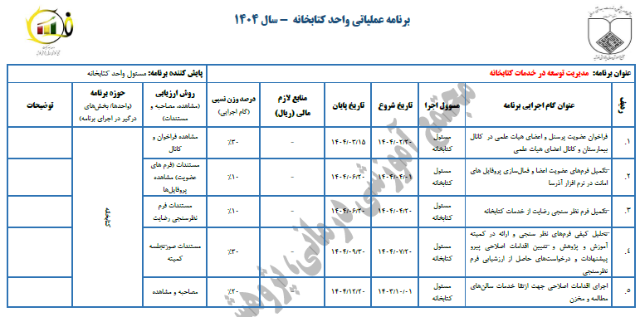

✓کسب نمره کامل پایش برنامه عملیاتی در سه ماه اول 1404

ارزیابی خدمات کتابخانه مرکز

از طریق توزیع فرم رضایتمندی از خدمات کتابخانه

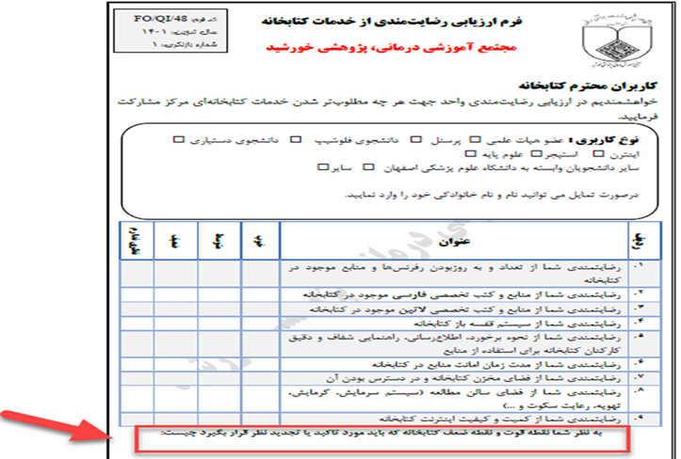

* حضورفعال در کمیته آموزش و پژوهش بیمارستان

**اجرای طرح صندوق بازگشت کتاب برای اولین بار در کتابخانه های بیمارستانی**

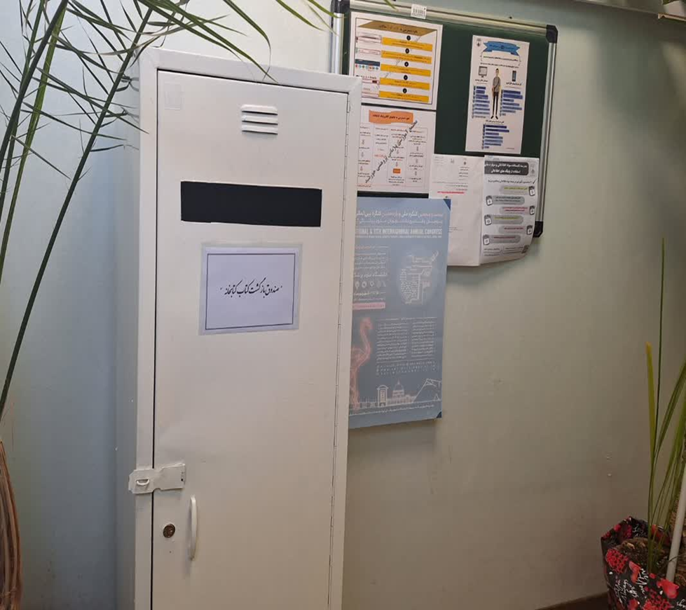

جهت : جلوگیری از تاخیر و دیرکرد کتاب

جهت : جلوگیری از سرقت و آسیب کتاب

جهت : افزایش رضایت فراگیران

**از جمله اقدامات دیگر :**

* **انجام خدمات تحویل مدرک**
* **انجام خدمات اعتبار سنجی مجلات جهت اعضای محترم هیات علمی و پژوهشگران**
* **تکمیل سامانه علم سنجی اعضای هیئت علمی**
* **بارگزاریcv اعضای محترم هیات علمی و verify گوگل اسکالر اعضای هیات علمی مرکز**
* **آموزش های چهره به چهره به پزشکان و دستیاران تخصصی و فوق تخصصی جهت استفاده از کتابخانه دیجیتال دانشگاه علوم پزشکی اصفهان**
* **همکاری با واحد معاونت پژوهشی بیمارستان به عنوان کارشناس پژوهشی و استقرار سنجه های اعتباربخشی آموزشی -پژوهشی**
* **تلاش در جهت نهادینه کردن وظایف کتابدار بالینی در بیمارستان**